AFRIQUE 2003 Exercice n°3 (spécialité) (4 points) http://labolycee.org

SYNTHÈSE DU PARACÉTAMOL……

Le paracétamol est un médicament qui se rapproche de l'aspirine par ses propriétés analgésiques et antipyrétiques.
Il est dépourvu d'action anti-inflammatoire, mais ne présente pas les contre-indications de l'aspirine.
On l'obtient par réaction entre le para-aminophénol et l'anhydride éthanoïque en milieu aqueux.
HN – C – CH₃

O
OH
NH₂
OH

O O

H₃C – C – O – C – CH₃

Anhydride éthanoïque
Paracétamol
Para-aminophénol

Données :

Para-aminophénol : M(para-aminophénol) = 109 g.mol⁻¹
T_{fus} = 187 °C
solubilités dans l'eau: 0,8 g dans 100 g à 20 °C
8,5 g dans 100 g à 100 °C
Paracétamol : M(paracétamol) = 151 g.mol⁻¹
T_{fus} = 170 °C

solubilités dans l'eau: 1 g dans 100 g à 20 °C
25 g dans 100 g à 100 °C
Anhydride éthanoïque : M(anhydride éthanoïque) = 102 g.mol⁻¹
T_{fus} = – 73 °C
masse volumique: 1,082 g.mL⁻¹

1. Synthèse du produit brut.

Dans un ballon à trois cols (ou tricol), muni d'une agitation mécanique, d'un réfrigérant à reflux et d'une ampoule de coulée, introduire 10,0 g de para-aminophénol.

Sous vive agitation, introduire rapidement 30 mL d'eau puis un peu plus lentement 12,0 mL d'anhydride éthanoïque.

Porter l'ensemble à reflux pendant environ 20 minutes.

Refroidir puis transvaser dans un bécher.

Refroidir alors dans un bain de glace : le paracétamol précipite.

Filtrer sous vide et laver à l'eau glacée.

Essorer et sécher sur papier filtre.

Placer le produit brut humide obtenu à l'étuve à 80 °C : on obtient alors une masse de produit brut sec P : m_{p}= 10,8 g .
  - Réécrire la formule semi-développée de l'anhydride éthanoïque et entourer le groupe anhydride.

  - Réécrire la formule semi-développée du paracétamol et entourer le groupe amide.

  - Lequel des deux montages suivants est un montage à reflux ? Comment se nomme l'autre montage ?
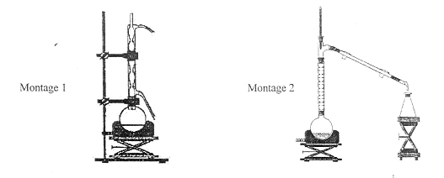

  - À partir des données physico-chimiques :

1.4.1. Justifier l'état physique du para-aminophénol avant d'être versé dans le ballon à trois cols (ou tricol).

1.4.2. Justifier l'apparition du précipité de paracétamol lors du refroidissement dans le bain de glace.

  - Légender le schéma de l'ensemble de filtration sous vide représenté en Annexe 2.

  - Suivi de réaction.
Para-aminophénol + Anhydride éthanoïque = Paracétamol + Acide éthanoïque
C₆H₇NO + C₄H₆O₃ = C₈H₉NO₂ + C₂H₄O₂

1.6.1. Montrer que les quantités initiales de réactifs sont :

n _{anhydride éthanoïque} = 1,27.10⁻¹ mol et n _{para-aminophénol} = 9,17.10⁻² mol

1.6.2. Compléter alors le tableau descriptif de la réaction en Annexe 3.

1.6.3. En utilisant ce tableau, préciser quel est le réactif limitant. Justifier.

1.6.4. A partir de ce tableau, déduire la quantité de matière théorique n_{th} de paracétamol susceptible d'être obtenue.

  - Calcul du rendement de la synthèse.

1.7.1. Calculer la quantité de matière n_{p} de paracétamol réellement obtenue.

1.7.2. En déduire le rendement η de cette synthèse.

2. Purification du paracétamol :

À partir du produit brut sec P, on réalise deux parts P₁ et P₂ de masse identique.

On souhaite recristalliser la part P₂.

2.1. Décrire le protocole permettant de réaliser cette recristallisation dans l'eau ?

2.2. Après avoir recristallisé cette part P₂, on la place à l'étuve à 80 °C et on obtient une masse: m_{P2}=4,2 g.

2.2.1. Calculer le nouveau rendement η' de cette synthèse, après cette purification.

2.2.2. Comparer η' et η.

2.2.3. Quel est le vrai rendement en paracétamol ? Justifier votre réponse.

3. Analyse par chromatographie sur couche mince des produits obtenus.

Mode opératoire :

Sur une plaque de silice sensible aux UV on effectue les dépôts suivants :

- paraminophénol (E) en solution dans l'éthanol ;
- paracétamol brut ( P₁ )en solution dans l'éthanol ;
- paracétamol purifié ( P₂ ) en solution dans l'éthanol ;
- paracétamol issu d'un comprimé pharmaceutique ( P₃ ) en solution dans l'éthanol ;

L 'éluant est un mélange organique complexe.

Après révélation, on obtient le chromatogramme suivant:

E P₁ P₂ P₃

3.1. Interpréter le chromatogramme ci-dessus.

3.2. Peut-on utiliser la chromatographie sur couche mince pour vérifier la pureté du paracétamol?

Annexe 2 : À rendre avec la copie

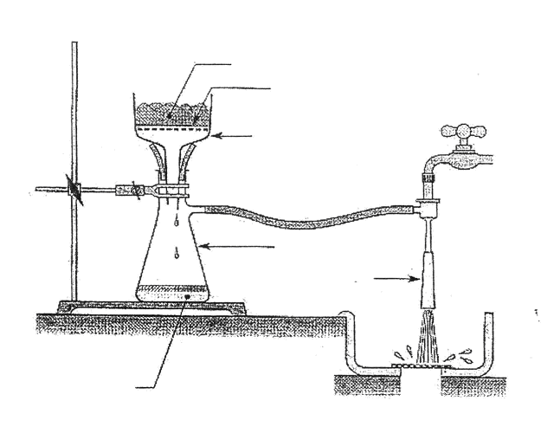

Annexe 3 : À rendre avec la copie

 | Para-  aminophénol | + | Anhydride  éthanoïque | = | Paracétamol | + | Acide  éthanoïque
 | C₆H₇NO | + | C₄H₆O₃ | = | C₈H₉NO₂ | + | C₂H₄O₂
État initial  (valeurs en mol) | 9,17.10⁻² |  | 1,27.10⁻¹
État intermédiaire
(en fonction de x)
État final
(en fonction de x_{max})
État final
(valeurs en mol)

